**Azure Machine Learning**

**Paso 1:** Creamos un recurso de Azure ML

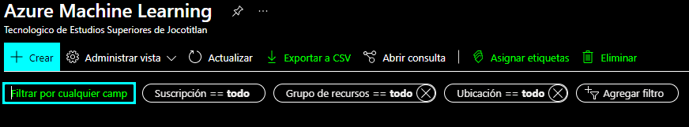

**Paso 2: Agregamos un nuevo Grupo de Recursos, Nombre y una Región : Revisión y Crear**

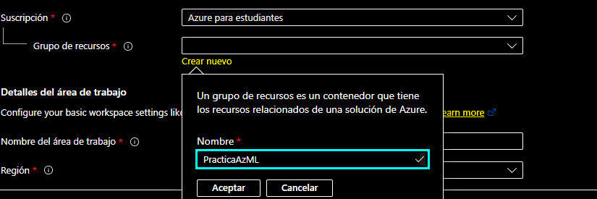

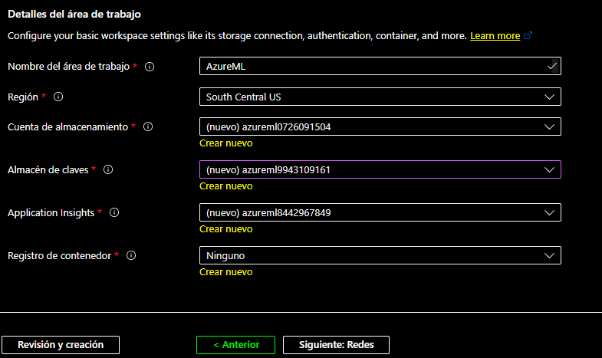

**Paso 3: Una vez resisado el recurso, daremos clic en Crear**

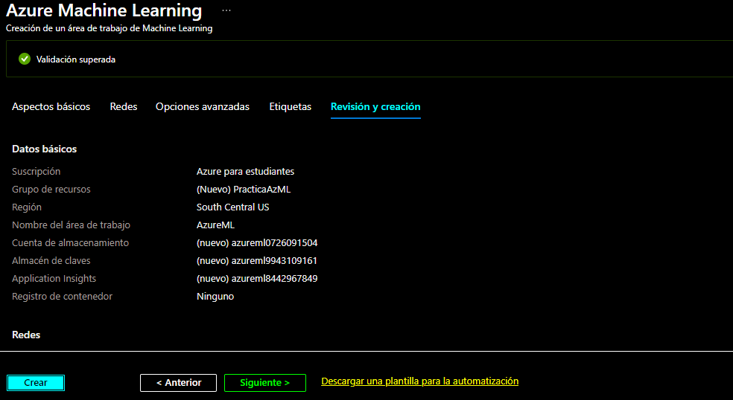

**Paso 4: Esperamos a que se haya completado el proceso de creación e iremos a al recurso**

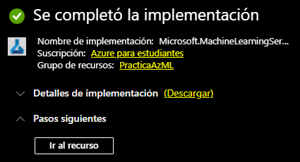

**Paso 5: Ingresamos al sig. Enlace : https://ml.azure.com/home y podremos visualizar nuestra área de trabajo recién creada e ingresamos en la misma**

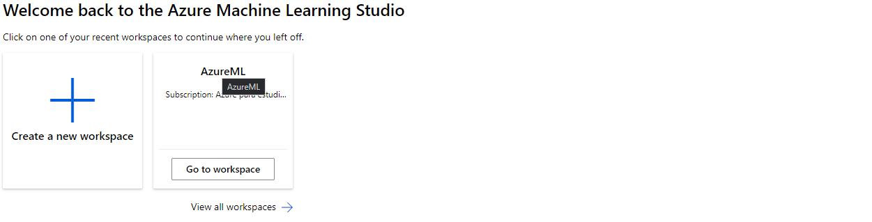

**Paso 6: Nos dirigimos en procesos (Compute) y damos clic en nuevo**

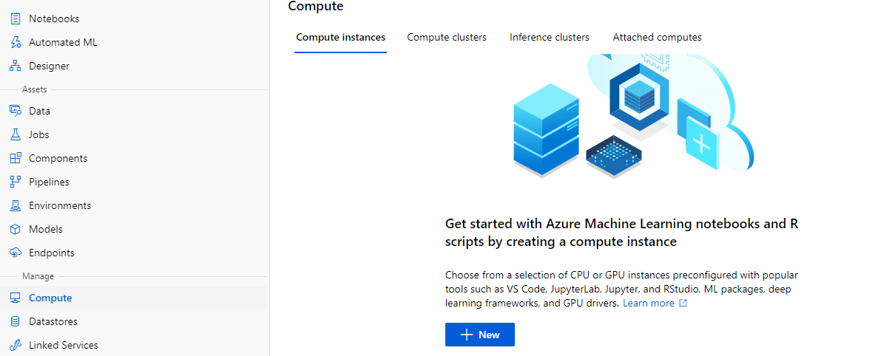

**Paso 7: Le asignamos un nombre y en name -> Standard_DS11_v2 y la creamos**

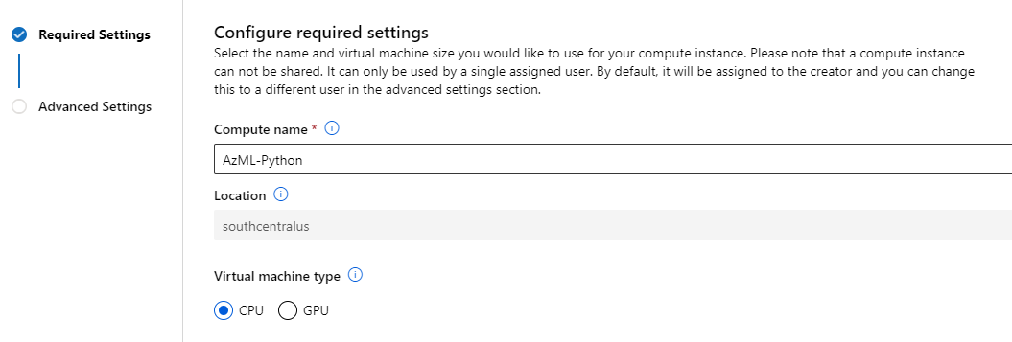

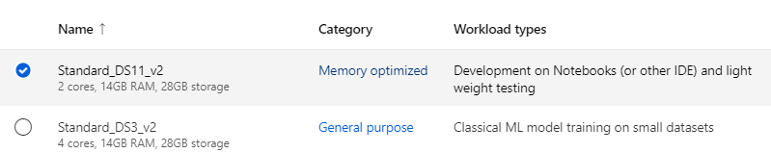

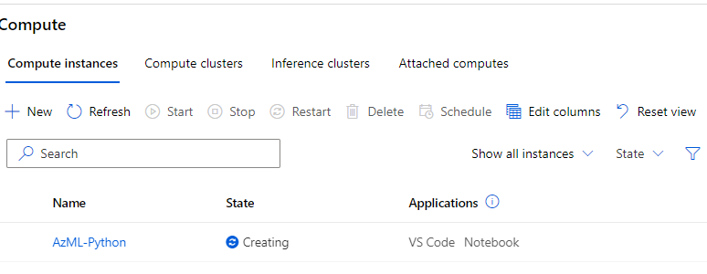

**Paso 8: En esta ocasión ocuparemos un Notebooks para Python online y crearemos nuestro primer programa**

